1.pielikums
Olaines novada pašvaldības domes 2026.gada 25.februāra sēdes lēmumam (2.prot., 17.p.)

Piešķirtais ielas nosaukums Dzelmes iela zemes vienības daļai ar kadastra apzīmējumu 8080 021 1407

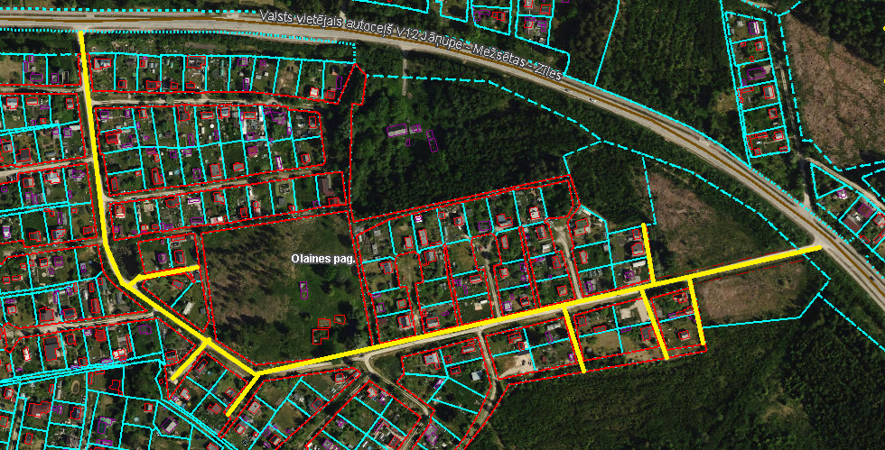

Veiktā darbība (adreses piešķiršana, maiņa, tai skaitā adreses pieraksta formas precizēšana, likvidēšana vai esošās adreses saglabāšana) | Adresācijas objekts (viensēta, ēka, apbūvei paredzēta zemes vienība un telpu grupa) | Adresācijas objekta un, ja nepieciešams, ar to funkcionāli saistīto objektu kadastra apzīmējums, ja tāds ir | Adresācijas objekta esošā adrese, ja tāda ir | Esošā adresācijas objekta kods adrešu klasifikatorā, ja tāds ir | Adresācijas objekta jaunā adrese | Adresācijas objekta un, ja nepieciešams, ar to funkcionāli saistīto objektu jaunais kadastra apzīmējums, ja tāds ir | Cita informācija, ja tāda ir
1 | 2 | 3 |  | 4 | 6 | 7 | 8
Adreses maiņa | Zemes vienībai  Dārza māja | 80800211126  80800211126001 | “Dzelmes 4048”, Jāņupe, Olaines pag., Olaines nov., LV-2127 | 106150282 | Dzelmes iela 1, Jāņupe, Olaines pag., Olaines nov., LV-2127
Adreses maiņa | Zemes vienībai  Dārza mājai  Saimniecības ēkai | 80800211141  80800211141001  80800211141002 | “Dzelmes 4067”, Jāņupe, Olaines pag., Olaines nov., LV-2127 | 106135550 | Dzelmes iela 3, Jāņupe, Olaines pag., Olaines nov., LV-2127
Adreses maiņa | Zemes vienībai  Dārza mājai  Saimniecības ēkai  Tualetei  Siltumnīcai | 80800211142  80800211142001  80800211142002  80800211142003  80800211142004 | “Dzelmes 4068”, Jāņupe, Olaines pag., Olaines nov., LV-2127 | 106150313 | Dzelmes iela 5, Jāņupe, Olaines pag., Olaines nov., LV-2127
Adreses piešķiršana | Zemes vienībai | 8080021143 |  |  | Dzelmes iela 7, Jāņupe, Olaines pag., Olaines nov., LV-2127
Adreses maiņa | Zemes vienībai  Dārza mājai  Tualetei | 80800210322  80800210322001  80800210322002 | “Dzelmes 4089”, Jāņupe, Olaines pag., Olaines nov., LV-2127 | 105459653 | Dzelmes iela 9, Jāņupe, Olaines pag., Olaines nov., LV-2127
Adreses maiņa | Zemes vienībai  Dārza mājai  Saimniecības ēkai | 80800210118  80800210118001  80800210118002 | “Dzelmes 4090”, Jāņupe, Olaines pag., Olaines nov., LV-2127 | 106132512 | Dzelmes iela 9A, Jāņupe, Olaines pag., Olaines nov., LV-2127
Adreses maiņa | Zemes vienībai  Dārza mājai | 80800211160  80800211160001 | “Dzelmes 4091”, Jāņupe, Olaines pag., Olaines nov., LV-2127 | 106135630 | Dzelmes iela 11, Jāņupe, Olaines pag., Olaines nov., LV-2127
Adreses piešķiršana | Zemes vienībai | 80800211161 |  |  | Dzelmes iela 13, Jāņupe, Olaines pag., Olaines nov., LV-2127
Adreses maiņa | Zemes vienībai  Pagrabam  Kūtij  Dzīvojamā mājai  Šķūnim | 80800210252  80800210252002  80800210252003  80800210252004  80800210252005 | “Tecnieki”, Jāņupe, Olaines pag., Olaines nov., LV-2127 | 106133547 | Dzelmes iela 15, Jāņupe, Olaines pag., Olaines nov., LV-2127 |  | Dabā dzīvojamās mājas ar kadastra apzīmējumu 8080 021 0252 001 pamati
Adreses maiņa | Zemes vienībai  Dārza mājai | 80800211175  80800211175001 | “Dzelmes 4119”, Jāņupe, Olaines pag., Olaines nov., LV-2127 | 106135702 | Dzelmes iela 17, Jāņupe, Olaines pag., Olaines nov., LV-2127
Adreses maiņa | Zemes vienībai  Dārza mājai  Saimniecības ēkai | 80800211017  80800211017001  80800211017002 | “Dzelmes 4120”, Jāņupe, Olaines pag., Olaines nov., LV-2127 | 106135060 | Dzelmes iela 17A, Jāņupe, Olaines pag., Olaines nov., LV-2127
Adreses maiņa | Zemes vienībai  Dārza mājai | 80800210261  80800210261001 | “Dzelmes 4182”, Jāņupe, Olaines pag., Olaines nov., LV-2127 | 106133588 | Dzelmes iela 2, Jāņupe, Olaines pag., Olaines nov., LV-2127
Adreses maiņa | Zemes vienībai  Dārza mājiņai | 80800210235  80800210235001 | “Dzelmes 4173”, Jāņupe, Olaines pag., Olaines nov., LV-2127 | 106133514 | Dzelmes iela 4, Jāņupe, Olaines pag., Olaines nov., LV-2127
Adreses maiņa | Zemes vienībai  Dārza mājai  Pirts (jaunbūvei) | 80800210264  80800210264001  80800210264002 | “Dzelmes 4174”, Jāņupe, Olaines pag., Olaines nov., LV-2127 | 106133610 | Dzelmes iela 4A, Jāņupe, Olaines pag., Olaines nov., LV-2127
Adreses maiņa | Zemes vienībai  Dārza mājiņai | 80800210224  80800210224001 | “Dzelmes 4176”, Jāņupe, Olaines pag., Olaines nov., LV-2127 | 106150120 | Dzelmes iela 6, Jāņupe, Olaines pag., Olaines nov., LV-2127
Adreses maiņa | Zemes vienībai  Dārza mājas - jaunbūvei | 80800211186  80800211186001 | “Dzelmes 4175”, Jāņupe, Olaines pag., Olaines nov., LV-2127 | 106135727 | Dzelmes iela 6A, Jāņupe, Olaines pag., Olaines nov., LV-2127
Adreses piešķiršana | Zemes vienībai | 80800211187 |  |  | Dzelmes iela 8, Jāņupe, Olaines pag., Olaines nov., LV-2127
Adreses maiņa | Zemes vienībai  Dārza mājai  Siltumnīcai | 80800210225  80800210225001  80800210225003 | “Dzelmes 4178”, Jāņupe, Olaines pag., Olaines nov., LV-2127 | 105516652 | Dzelmes iela 8A, Jāņupe, Olaines pag., Olaines nov., LV-2127
Adreses maiņa | Zemes vienībai  Dārza mājai  Saimniecības ēkai | 80800210226  80800210226001  80800210226002 | “Dzelmes 4179”, Jāņupe, Olaines pag., Olaines nov., LV-2127 | 105398487 | Dzelmes iela 8B, Jāņupe, Olaines pag., Olaines nov., LV-2127
Adreses maiņa | Zemes vienībai  Dārza mājai | 80800211001  80800211001001 | “Dzelmes 4121”, Jāņupe, Olaines pag., Olaines nov., LV-2127 | 106134975 | Dzelmes iela 10, Jāņupe, Olaines pag., Olaines nov., LV-2127
Adreses piešķiršana | Zemes vienībai  Saimniecības ēkai | 80800211176  80800211176001 |  |  | Dzelmes iela 10A, Jāņupe, Olaines pag., Olaines nov., LV-2127
Adreses maiņa | Zemes vienībai  Dārza mājiņai  Saimniecības ēkai | 80800211178  80800211178001  80800211178002 | “Dzelmes 4132”, Jāņupe, Olaines pag., Olaines nov., LV-2127 | 106150354 | Dzelmes iela 12, Jāņupe, Olaines pag., Olaines nov., LV-2127
Adreses maiņa | Zemes vienībai  Dārza mājai | 80800211179  80800211179001 | “Dzelmes 4133”, Jāņupe, Olaines pag., Olaines nov., LV-2127 | 106150362 | Dzelmes iela 14, Jāņupe, Olaines pag., Olaines nov., LV-2127
Adreses maiņa | Zemes vienība  Viena dzīvokļa māja | 80800211180  80800211180001 | “Dzelmes 4134”, Jāņupe, Olaines pag., Olaines nov., LV-2127 | 106567792 | Dzelmes iela 14A, Jāņupe, Olaines pag., Olaines nov., LV-2127
Adreses maiņa | Zemes vienībai  Dārza mājiņai  Saimniecības ēkai | 80800210242  80800210242001  80800210242002 | “Dzelmes 4150”, Jāņupe, Olaines pag., Olaines nov., LV-2127 | 106133522 | Dzelmes iela 16, Jāņupe, Olaines pag., Olaines nov., LV-2127
Adreses piešķiršana | Zemes vienībai | 80800211181 |  |  | Dzelmes iela 16A, Jāņupe, Olaines pag., Olaines nov., LV-2127
Adrese piešķiršana | Zemes vienībai | 80800211182 |  |  | Dzelmes iela 18, Jāņupe, Olaines pag., Olaines nov., LV-2127
Adreses maiņa | Zemes vienībai  Dārza mājai  Siltumnīcai | 80800211185  80800211185001  80800211185002 | “Dzelmes 4152”, Jāņupe, Olaines pag., Olaines nov., LV-2127 | 106150370 | Dzelmes iela 18A, Jāņupe, Olaines pag., Olaines nov., LV-2127
Adreses maiņa | Zemes vienībai  Dārza mājiņai  Saimniecības ēkai  Siltumnīcai  Siltumnīcai | 80800211184  80800211184001  80800211184002  80800211184003  80800211184004 | “Dzelmes 4172”, Jāņupe, Olaines pag., Olaines nov., LV-2127 | 106135710 | Dzelmes iela 20, Jāņupe, Olaines pag., Olaines nov., LV-2127
Adreses maiņa | Zemes vienībai  Dārza mājai  Tualete  Saimniecības ēka | 80800211183  80800211183001  80800211183002  80800211183003 | “Dzelmes 4171”, Jāņupe, Olaines pag., Olaines nov., LV-2127 | 106074577 | Dzelmes iela 20A, Jāņupe, Olaines pag., Olaines nov., LV-2127

Sagatavoja: īpašumu un juridiskās nodaļas speciāliste A. Lagutinska

